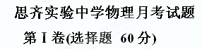
一、选择题(每小题5分，共60分.第1题-第8题只有一个选项正确，第9题、第10题有多个选项正确，有错选或不选的得0分，有漏选的得2分。)
1.下列关于质点的说法中，正确的是（ ）
A．只要是体积很小的物体都可以看成质点
B．只要是质量很小的物体都可以看成质点
C．质量很大或体积很大的物体都一定不能看成质点
D．由于所研究的问题不同，同一物体有时可以看做质点，有时不能看做质点
2.某物体以40 m／s的初速度竖直上抛，不计空气阻力，g取10 m／s²，7s内物体的 （ ）
A．位移大小为35 m，方向向下 B．平均速度大小为6 m／s，方向向上[来源:www.shulihua.net]
C．速度改变量的大小为10 m／s D．路程为125 m
3.甲、乙两汽车在平直公路上从同一地点同时开始行驶，它们的v－t图
－40
v/(km·h^{－1})
0
1
2
3
象如图所示．忽略汽车掉头所需时间．下列对汽车运动状况的描述正
确的是 （ ）
A．在第1小时末，乙车改变运动方向
B．在第2小时末，甲乙两车相距80 km
C．在前4小时内，甲乙两车的平均速度相等 [来源:www.shulihua.net]
D．在第4小时末，甲乙两车相遇
4. 如图所示，水平传送带A、B两端相距s=2m，工件与传送带间的动摩擦因数μ=0.4。工件滑
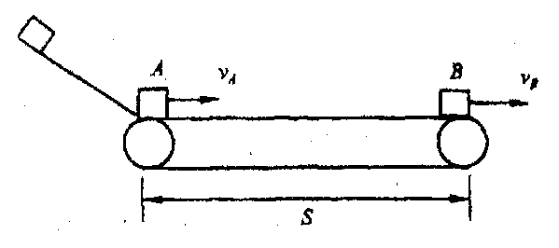
上A端瞬时速度v_{A}=5m／s，达到B端的瞬时速度设为v_{B}，则（ ）
A．若传送带以4m/s顺时针转动，则v_{B}=3m/s
B．若传送带逆时针匀速转动，则v_{B}<3m/s
C．若传送带以2m/s顺时针匀速转动，则v_{B}=3m/s
D．若传送带以某一速度顺时针匀速转动，则一定v_{B}>3m/s
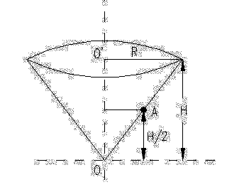
5. 如图所示，一个内壁光滑的圆锥筒，其轴线垂直于水平面，圆锥筒固定不动．有一个质量为
m的小球A紧贴着筒内壁在水平面内做匀速圆周运动， 筒口半径和筒高分别为R和H，小
球A所在的高度为筒高的一半．已知重力加速度为g，则( )
A．小球A做匀速圆周运动的角速度ω＝
B．小球A受到重力、支持力和向心力三个力作用
C．小球A受到的合力大小为
D．小球A受到的合力方向垂直于筒壁斜向上
6.如图所示，水平固定半球形的碗的球心为O点，最低点为B点。在碗的边缘向着球心以速度v₀水平抛出一个小球，抛出点及 O、B 点在同一个竖直面内，下列说法正确的是（ ）
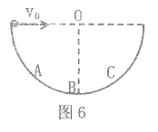
A．v₀大小适当时小球可以垂直打在B点左侧内壁上
B．v₀大小适当时小球可以垂直打在B点
C．v₀大小适当时小球可以垂直打在B点右侧内壁上 [来源:www.shulihua.net]
D．小球不能垂直打在碗内任何一个位置
7.如图所示的皮带传动装置，主动轮1的半径与从动轮2的半径之比R₁∶R₂ = 2∶1，A、B分别
是两轮边缘上的点，假设皮带不打滑，则下列说法正确的是（ ）
A．A、B两点的线速度之比为v_{A}∶v_{B} = 1∶2
R₁
R₂
A
B
B．A、B两点的角速度之比为ω_{A}∶ω_{B} = 2∶1
C．A、B两点的加速度之比为a_{A}∶a_{B} = 1∶2
D．A、B两点的加速度之比为a_{A}∶a_{B} = 2∶1
8. 如图所示，质量为M足够长的长木板A静止在光滑的水平地面上，质量为m的物体B以水
平速度v₀冲上A，由于摩擦力作用，最后停止在木板A上。若从B冲到木板A上到相对木板A静止的过程中，木板A向前运动了1m，并且M>m。则
B相对A的位移可能为（ ）
A．0.5m B．1m
C．2m D．2.5m
9．我国“蛟龙号”在某次试验时，深潜器内显示屏上显示出了从水面开始下潜到最后返回水面的10min内全过程的深度随时间变化图像(a)和速度随时间变化图像(b)，则正确的有（ ）
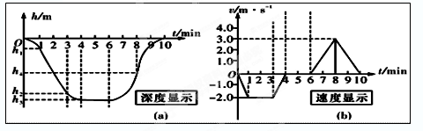
A．(a)图中h₃代表本次下潜最大深度为360m
B．全过程中最大加速度是0.025m／s²
C．潜水员感到失重体验发生在0-1min和8-10min内
D．整个潜水器在8-10min时间段内机械能守恒[来源:www.shulihua.net]
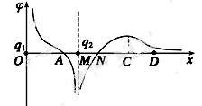
10．两电荷量分别为q₁和q₂的点电荷放在x轴上的O、M两点，两电荷连线上各点电势φ随x变化的关系如图所示，其中A、N两点的电势为零，ND段中C点电势最高，则 ( )
A．C点的电场强度大小为零
B．A点的电场强度大小为零
C．NC间场强方向沿x轴正方向
D．将一负点电荷从N点移到D点，电场力先做正功后做负功
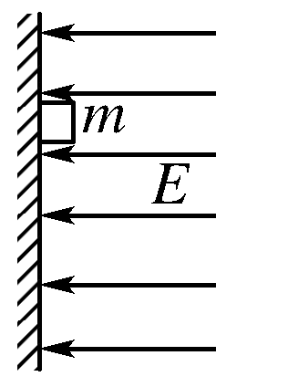
11．如图所示，一个质量为m、带负电荷的物块在电场强度为E＝kt(t为时间，k为大于零的常数)的水平匀强电场中，若t＝0时用水平恒力F将物块压在竖直墙上静止不动，若电场空间和墙面均足够大，保持力F不变，从t＝0时刻开始，对物块分析正确的是( )
F
A．物块开始可能静止不动，当达到某一时间t后，将一直沿墙壁下滑
B．物块开始可能静止不动，当达到某一时间t后，动能将一直增大
C．开始运动以后物块动能的增加量与产生热量的和等于物块重力势能的减少量
D．开始运动以后物块的加速度将一直增大
12．如图所示，圆心在O点、半径为R的圆弧轨道abc竖直固定在水平桌面上，Oc与Oa的夹角为，轨道最低点a与桌面相切。一轻绳两端系着质量为m₁和m₂的小球（均可视为质点），挂在圆弧轨道边缘c的两边，开始时，m₁位于c点，然后从静止释放，设轻绳足够长，不计一切摩擦。则（ ）
A. 在m₁由c下滑到a的过程中，两球速度大小始终相等
B. m₁在由c下滑到a的过程中重力的功率先增大后减小
C. 若m₁恰好能沿圆弧轨道下滑到a点，则m₁=3m₂
D. 若m₁恰好能沿圆弧轨道下滑到a点，则m₁=2m₂

二、实验题(13题10分，14题6分）
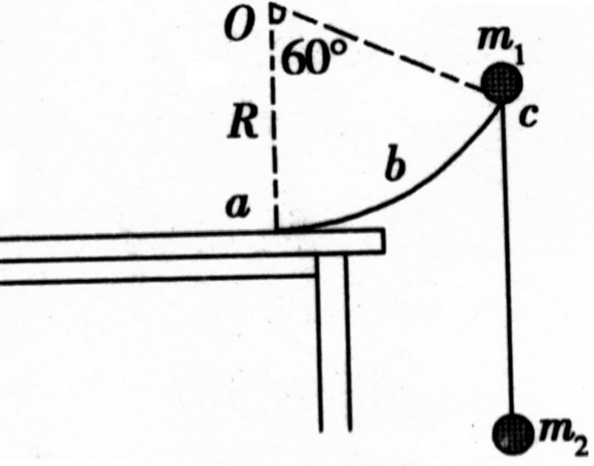
13．（10分）利用气垫导轨验证机械能守恒定律，实验装置如图所示，水平桌面上固定一倾斜的气垫导轨；导轨上A点处有一带长方形遮光片的滑块，其总质量为M，左端由跨过轻质光滑定滑轮的细绳与一质量为m的小球相连；遮光片两条长边与导轨垂直；导轨上B点有一光电门，可以测量遮光片经过光电门时的挡光时间t，用d表示A点到光电门B处的距离， b表示遮光片的宽度，将遮光片通过光电门的平均速度看作滑块通过B点时的瞬时速度，实验时滑块在A处由静止开始运动。
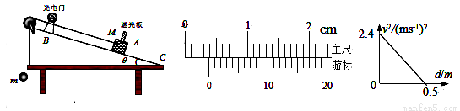
（1）用游标卡尺测量遮光条的宽度b，结果如图所示，由此读出b= mm；
（2）滑块通过B点的瞬时速度可表示为 ；（用题中字母表示）
（3）某次实验测得倾角，重力加速度用g表示，滑块从A处到达B处时m和M组成的系统动能增加量可表示为ΔE_{k}= ，系统的重力势能减少量可表示为ΔEp= ，在误差允许的范围内，若ΔE_{k} = ΔE_{p}则可认为系统的机械能守恒；（用题中字母表示）
（4）在上次实验中，某同学改变A、B间的距离，作出的图象如图所示，并测得M=m，则重力加速度g＝ m/s²。
14．（6分）在“探究功与速度变化的关系”的实验中，某实验研究小组的实验装置如图甲所示。木块从A点静止释放后，在一根弹簧作用下弹出，沿足够长的木板运动到点停下，记录此过程中弹簧对木块做的功为。点为弹簧原长时所处的位置，测得的距离为。再用完全相同的2根、3根…弹簧并在一起进行第2次、第3次…实验并记录，…及相应的、…数据，用图像处理数据，回答下列问题：
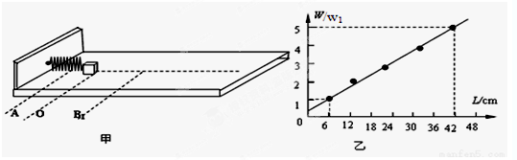
（1）如图乙是根据实验数据描绘的图像，图线不过原点的原因是 ；
（2）由图线得木块从A到O过程中摩擦力做的功是 ；
（3）图像斜率的物理意义是 。

三．计算题(共24分)
15. （10分）汽车前方120m处有一自行车正以6m／s的速度匀速前进，汽车以18m／s的速度追赶自行车，若两车在同一条公路不同车道上作同方向的直线运动，求：
（1）经多长时间，两车第一次相遇?
（2）若汽车追上自行车后立即刹车，汽车刹车过程中的加速度大小为2m／s²，则再经多长时间两车第二次相遇?

16．（12分）如图所示, 木板静止于水平地面上, 在其最右端放一可视为质点的木块. 已知木块
的质量m＝1 kg, 木板的质量M＝4 kg, 长L＝3.6 m, 上表与木块之间的动摩擦因数为μ₁＝0.3, 下表面与地面之间的动摩擦因数μ₂＝0.2. g取10 m/s², 求:
（1）用水平向右的恒力F₁=20N作用在木板上，t=0.5s后木块和木板的速度各为多大；
（2）将水平向右的恒力改为F₂=33N作用在木板上，能否将木板从木块下方抽出，若能抽出，求出经多长时间抽出；若不能，说明理由。
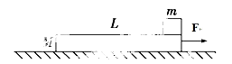
答案
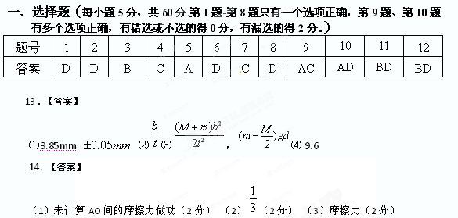15.（10分）（1）设经过时间t₁,汽车追上自行车，则有
V₂t₁=V₁t₁+s
解得 t₁=10s
(2)汽车从刹车到停下时间t₂=v₂/a=9s
位移x=1/2v₂t₂=81m
自行车追上时间为t=x/v₁=13.5s>9s
所以再经过13.5s第二次相遇
